REQUERIMENTO Nº 764/2021

Súmula – Requeiro informações ao Poder Executivo Municipal, na pessoa do Excelentíssimo Senhor Prefeito Igor Soares Ebert, se há estudos para se criar e implantar um APP da segurança municipal, como forma de contato imediato entre cidadãos e a Polícia ou GCM, nesta municipalidade.

REQUEIRO à Mesa, na forma regimental vigente, seja oficiado ao Poder Executivo Municipal, na pessoa do Excelentíssimo Senhor Prefeito Igor Soares Ebert, e informe a esta Casa de Leis se há estudos voltados para a criação de um APP da segurança municipal, como forma de contato imediato entre cidadãos e a Polícia ou GCM, nesta municipalidade.

Justificativa
Senhor Presidente; -
Senhores Vereadores; -
Senhoras Vereadoras; -

A sensação de vulnerabilidade é cada vez maior na sociedade. Uma alternativa encontrada pode ser a busca por saídas inteligentes, com a ajuda de ferramentas tecnológicas. Com a criação de um App de segurança, pode se mostrar uma solução viável para prevenir crimes, sendo esta uma medida relativamente simples, e que irá gerar impacto que visem aumentar a proteção em nosso município.
Caso haja informações ou estudos para implantação de projeto similar a este, peço a gentileza do envio de resposta a esta Casa de Leis. Por isso contamos com o apoio dos nobres pares para aprovação do projeto em questão.

Sala das Sessões Bemvindo Moreira Nery, 02 de março de 2021.
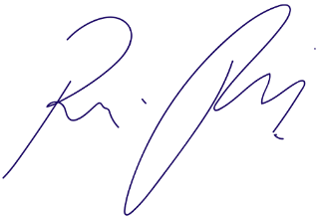

Vereador Rafael Alan de Moraes Romeiro
Professor Rafael
Presidente
PODEMOS

